Технологическая карта занятия по теме «Занимательная математика»»

ОБРАЗОВАТЕЛЬНАЯ ОБЛАСТЬ «ПОЗНАВАТЕЛЬНОЕ РАЗВИТИЕ»
ФОРМИРОВАНИЕ ЭЛЕМЕНТАРНЫХ МАТЕМАТИЧЕСКИХ ПРЕДСТАВЛЕНИЙ
Технологическая карта занятия по теме «Занимательная математика»»
Возраст участников: 5-6 лет
Цель: развитие математических представлений.
Задачи:
Обучающие:
- закреплять понятия «сверху», «снизу», «справа», «слева»;
- упражнять детей в счете до 10;
- развивать умение создавать конструкции из ТИКО с помощью слухового диктанта и с помощью педагога.
Развивающие:
- развивать мышление;
- развивать слуховую память;
- развивать мелкую моторику рук.
Воспитательные:
- воспитывать усидчивость;
- повышать интерес к занятиям;
- учить оценивать правильность своей работы.
Планируемые результаты:
- знает понятия «сверху», «снизу», «справа», «слева»;
- умеет считать в пределах 10;
- умеет правильно соединять ТИКО-детали и создавать конструкцию с помощью слухового диктанта и с помощью педагога;
- умеет давать оценку своей работе.
Интеграция образовательных областей: «Познавательное развитие», «Физическое развитие», «Социально-коммуникативное развитие».
Средства реализации: набор конструктора ТИКО «Фантазер», игрушки для счёта, математический веер.
Предварительная работа: Беседа: « Как определить, где лево, где право».
Ход занятия:
Этапы деятельности | Деятельность педагога | Деятельность детей
Мотивационно-побудительный | Сообщает детям о том, что утром сторож детского сада передал ему посылку. Открывает посылку и достаёт игрушки (5-6 шт.).  - Эти игрушки прислал нам Незнайка. Он говорит о том, что эти игрушки ужасно непослушные. Но я думаю, игрушки проказничают, потому что им скучно на занятиях.  Давайте покажем им, что и на занятиях может быть весело и можно играть в интересные игры. | Смотрят, что в посылке  Соглашаются с педагогом
Организационно-поисковый | - Посмотрите, какая игрушка стоит на первом месте? третьем? и т.д?  - Какая по счёту матрёшка (грузовик, мячик и др.)?  Раздает математические веера.  - Возьмите все веер цифр. Сейчас я буду считать до 10, а вы с помощью веера должны показать, какую цифру я назвала . Будьте внимательны!  - Какие молодцы, не допустили ни одной ошибки.  Физкультминутка ««Замок»[1]  На двери висит замок.  Кто его открыть бы смог?  (Быстрое соединение пальцев в замок.)  Потянули…  (Пальцы сцеплены в замок, дети тянут руки в разные стороны.)  Покрутили…  (Выполняются волнообразные движения кистями рук.)  Постучали…  (Пальцы сцеплены в замок. Дети стучат ладошками друг о дружку.)  И открыли!  (Пальцы расцепились.)  -А сейчас мы с вами проведем диктант с помощью Тико-конструктора. Вам нужно будет соединять детали по моей инструкции. Будьте внимательны!  Раздает детям наборы конструктора ТИКО «Фантазер». Читает инструкцию :  - возьмите маленький квадрат  - справа от него присоедините маленький треугольник  - слева от квадрата присоедините прямоугольник  - сверху квадрата присоедините ромб  - снизу квадрата присоедините трапецию  Помогает при необходимости детям соединить детали | Отвечают на вопросы  Слушают и выполняют задание  Проговаривают слова, выполняют двигательные упражнения.  Создают конструкцию с помощью слухового диктанта и с помощью педагога
Рефлексивно-коррегирующий | Демонстрирует образец правильной конструкции. Хвалит детей за работу. | Рассматривают свои работы, сверяют с образцом, уточняют, у кого получилось, кто допустил ошибки.
Литература.
1. Образовательная социальная сеть nsportal.ru [Электронный ресурс ] // Пальчиковая гимнастика – https://nsportal.ru/detskiy-sad/materialy-dlya-roditeley/2017/01/26/palchikovaya-gimnastika

Автор: Романова Екатерина Вячеславовна, воспитатель, муниципальное бюджетное дошкольное образовательное учреждение №7, г. Калуга Калужская область.

Приложения

Схемы конструкций

Наименование деталей | Количество (шт)
Квадрат 5 см | 1
Прямоугольник | 1
Треугольник равнобедренный | 1
Ромб | 1
Трапеция | 1
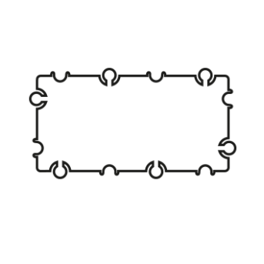
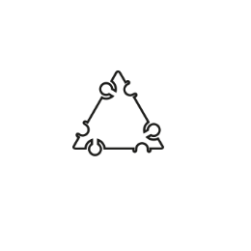
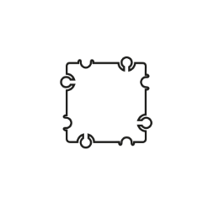
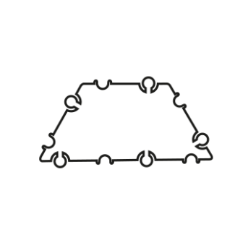

Образец правильной конструкции

